ВОСТОЧНОЕ ОКРУЖНОЕ УПРАВЛЕНИЕ ОБРАЗОВАНИЯ
ДЕПАРТАМЕНТ ОБРАЗОВАНИЯ г. МОСКВЫ

«Один день из жизни детского сада»
День рождения
старший дошкольный возраст

О.А. Осмоловская
А.А. Попова

ГОСУДАРСТВЕННОЕ БЮДЖЕТНОЕ ОБРАЗОВАТЕЛЬНОЕ УЧРЕЖДЕНИЕ

Детский сад № 2538





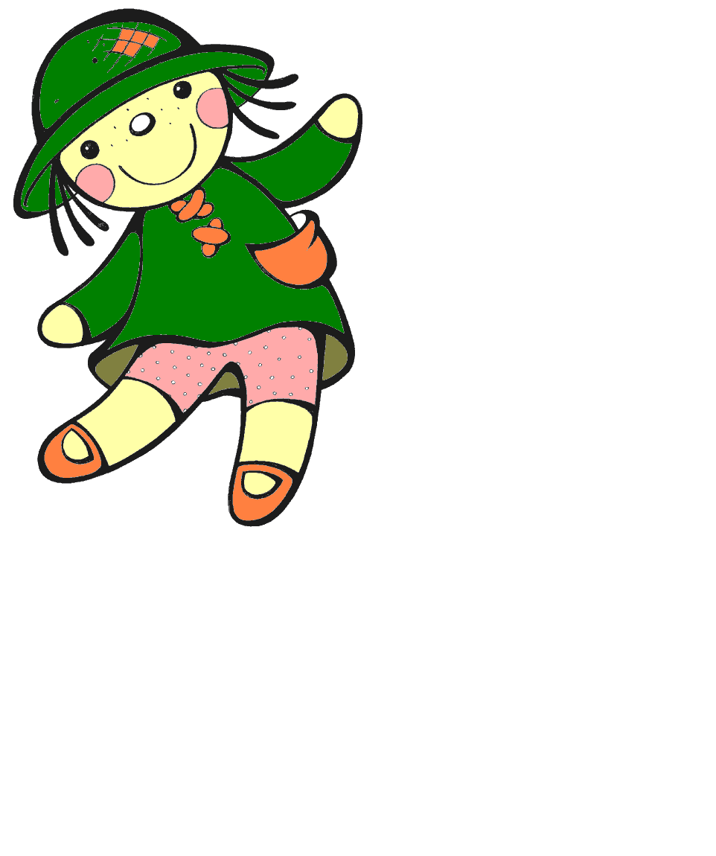




Данная работа ведется в рамках внедрения ФГОС ДО в нашем детском саду. Ознакомившись с нормативно-правовой базой современного этапа развития дошкольной ступени образования, проанализировав методические рекомендации специалистов научно-методических центров и отделов Департамента образования, научно-исследовательских институтов мы подошли к выбору форм и содержания образовательного процесса в дошкольном детстве. На наш взгляд одними из приемлемых вариантов являются находки, представленные вашему вниманию.

Цель: психолого-педагогическая поддержка позитивной социализации и индивидуализации старших дошкольников.
Задачи: создание атмосферы эмоционального позитива, одобрения и подчеркивания положительных проявлений детей по отношению к сверстникам; способствовать усвоению детьми семейных ценностей, развитию социального и эмоционального интеллекта; формировать представления о свойствах и отношениях окружающего мира (в быту); обогащение активного словаря; создание условий для самостоятельной творческой деятельности.

Формирование познавательных интересов и познавательных действий ребёнка в различных видах деятельности требует отбора содержания образования, применение средств и методов, обеспечивающих целостность восприятия окружающего мира, осознание разнообразных связей между его объектами и явлениями. Таким образом, мы никуда не отходим от интеграции, как детских видов деятельности, так и содержания (объединение обобщенных понятий, которые являются актуальными для разных образовательных областей).
Основным посылом данной работы для нас явились слова Л.С. Выготского: «Момент взволнованности, небезразличия должен необходимо служить отправной точкой всякой воспитательной работы». Поэтому образовательный процесс строим по принципу событийности. Стержнем становится важное событие в жизни ребёнка – день его рождения. Ожидание праздника подкрепляется моментом утреннего сбора. Тогда воспитатель объявляет, что сегодня день чествования детей, дни рождения которых отмечаются в текущем месяце. Определить этих ребят поможет «Календарь – круглый год», в котором отмечены по месяцам дни рождения всех ребят. В группе традиционной стала «Коробка настроения», которую достают в праздничные дни из кладовой. Она содержит разную всячину для украшения группы. После завтрака ребята с удовольствием самостоятельно оформляют групповое помещение к празднику, создавая тем самым позитивное настроение. Так в семьях все вместе украшают дом перед значительными праздничными событиями. Это формирует у детей ощущение группового единства, что ведет к положительным взаимоотношениям между ними. Чтобы насытить отношения между дошкольниками позитивными моментами, им предлагается сделать любые подарки именинникам своими руками из различного материала. Дети очень любят через презенты выражать свое отношение друг к другу. Как правило, в каждом месяце несколько именинников, поэтому каждому есть, для кого сделать подарок. Музыкальный руководитель тоже подключается к общему празднику. Традиционный «Каравай» в группе дополняется пением песен, соответствующих данному дню.
После прогулки группа приступает к самой интересной и захватывающей деятельности – изготовление пирога. Этот процесс организовывается обязательно с помощью родителей. Мы думаем, что именно таким должно быть включение родителей в образовательный процесс. Передача опыта, знаний, помощь в создании естественной ситуации развития дошкольников – самая лучшая задача присутствия родителей в детском саду. Семьи Москвичей очень разные - разными профессиями владеют родители и разными возможностями. Однако, важно поддержать в них живую сознательную включенность в жизнь ребёнка даже во время посещения им детского сада. Приглашение мам на подготовку именинного пирога решает поставленную задачу. Именинный пирог замешивается и выпекается разными мамами, каждый раз по новому рецепту. Таким образом, дети знакомятся с различными исходными продуктами, предметами утвари, элементарными кулинарными приёмами, обобщают имеющиеся знания. Печется пирог на кухне детского сада во время дневного сна.
В полдник дети помогают сервировать столы, ожидают угощения. Но сначала поздравления и подарки. Здесь каждый воспитатель обойдется без подсказки, в любой группе есть традиции на этот случай. Однако, получать самодельные подарки от всех ребят группы дети очень любят. Вот настает время пирога! Пирога сделанного своими руками! Дети всегда очень изумляются, откусывая первый кусочек. Видимо не верят, что играючи замешивая пирог, можно получить реальный, а не игрушечный продукт. Но опыт получен. И он дает детям ощущение своей значимости. Тем самым мы подготавливаем зачатки новообразования грядущего кризиса 7-ми лет – самостоятельности, социальной значимости.
В завершение дня дети обращаются к листку обратной связи «Цвет моего дня». Ребятам предлагается ассоциировать свое настроение с цветом. Здесь не стоит цель диагностики по Люшеру. Это приём привлечения детей к своему внутреннему миру, самовыражению. Развитие внимания к своему эмоциональному состоянию – путь развития произвольности и самосознания.

Формы и методы педагогического взаимодействия, наполненного социальным смыслом и направленного на целостное развитие личности дошкольника:

Утренний сбор проходит до завтрака. Участники образовательного процесса садятся в круг и приветствуют друг друга. Затем делятся впечатлениями прошлого дня и планируют текущий.

«Календарь – круглый год», в котором отмечены по месяцам дни рождения всех ребят. Восприятие течения времени у детей формируется постепенно и воспитатели этому способствуют, формируя понятия год, сутки, время года, минута… В возрасте 4-5 лет дети не могут осознать понятия месяц и его число, поэтому на вопрос: «Когда ты родился, когда твой день рождения?» ребенок может ответить лишь – летом/зимой/ весной/осенью. Мы заметили это, и на основе наблюдений сделали календарь смены времен года, где фотографиями детей пометили их дни рождения. Это помогает детям более осознанно понять движение годового времени и смену сезонов. В старшем возрасте они отмечают, что кто-то их них родился в один месяц и стараются его заметить и запомнить. По отмеченным дням рождения им легче отследить смену сезонов, а в подготовительной к школе группе – движение месяц за месяцем.

«Коробка настроения», которую достают в праздничные дни из кладовой. Она содержит разную всячину для украшения группы на праздники любой тематики. Это могут быть шары, ленты, гирлянды, наклейки…Дети сами украшают группу в старшем дошкольном возрасте по своему вкусу настроению.

Изготовление пирога совместно с родителями и одногруппниками – вид культурных практик, решающий многие задачи детского развития в интеграции деятельности и содержания, обеспечивающий целостность восприятия окружающего мира, осознание детьми разнообразных связей между его объектами и явлениями. Это пример взаимодействия всех участников образовательного процесса. Эмоционально значимая деятельность, актуальная социальной ситуации развития любого ребёнка. Дети с непроизвольным вниманием относятся к процессу, значит ненасильственно знакомятся с окружающей действительностью, считают, отмеряют, смешивают, формируют… Приготовление пирога как любая деятельность в сотрудничестве – это деятельность в зоне ближайшего развития ребёнка. Значит, готовит новообразования следующей ступени развития дошкольника. Дети всегда очень изумляются, откусывая первый кусочек. Видимо не верят, что играючи замешивая пирог, можно получить реальный, а не игрушечный продукт. Но опыт получен. И он дает детям ощущение своей значимости. Тем самым мы подготавливаем зачатки новообразования грядущего кризиса 7-ми лет – самостоятельности, социальной значимости.

Листок обратной связи «Цвет моего дня». Ребятам предлагается ассоциировать свое настроение с цветом. Здесь не стоит цель диагностики по Люшеру. Это приём привлечения детей к своему внутреннему миру, самовыражению. Развитие внимания к своему эмоциональному состоянию – путь развития произвольности и самосознания.

Комплексно-тематическое планирование одного дня, «День рождения», легко вписывается в перспективное комплексно-тематическое планирование на месяц и год. Ведь образовательная деятельность этого дня помогает детям осознать движение годового времени, социальные и культурные связи.

Литература

Алямовская В.Г. и др. Беседы о поведении ребенка за столом. - М.: ТЦ Сфера, 2009

Евдокимова Е.С. Детский сад и семья: Методика работы с родителями. Пособие для педагогов и родителей – М.: Мозайка-Синтез, 2007

Ознакомление дошкольников с секретами кухни: Сценарии игр-занятий/ Под ред. О.В. Дыбиной. - М.: ТЦ Сфера, 2003

Содружество детей и взрослых: методический комплекс для детского сада/Под ред. Н.В. Микляевой, Н.Ф. Лагутиной: В 2 кн. – М.: ТЦ Сфера, 2013.

Трухина М. "Я люблю готовить". Кулинарные рецепты для мальчиков и девочек". Москва. "Отчий дом", 2008.

